PRODUCTOR: Nº Nombre  Tfno. Dirección  C.P. Municipio (Provincia) |  |  |  |  |  |  |  |  | PRECINTADO |  |  |  |  |  | Nº SOLICITUD
 |  |  |  |  |  |  |  |  | DESPRECINTADO
 |  |  |  |  |  |  |  |  | REPRECINTADO
AUTORIZACIÓN COMERCIALIZACIÓN
PARTIDA A GRANEL
Año de cosecha: |  |  |  | Tipo de material vegetal: |  |  |  |  | (1)
IDENTIFICACION DE LOTES |  |  |  |  |  |  |  |  |  |  |  |  |  |  |  |  | OTROS ASPECTOS (5)
Nº Lote |  | Categoría (2) |  |  | Procedencia |  | Especie, variedad | Nº de unidades |  | Nº de envases  (3) |  |  |  | Nº ETIQUETAS (4)
Observaciones:

NOTAS: |  |  |  |  |  |  |  |  |  |  | , 28 de julio de 2026
(1) Indíquese el tipo de solicitud.
(2) Indíquese Base, Certificada, etc., según proceda. |  |  |  |  |  |  |  |  |  |  |  | Por la Entidad
(3) En el caso de etiquetado individual, se volverá a indicar el número de unidades etiquetadas
(4) Se indicará, por ej. 100.391 al 491 (nº de etiquetas empleadas) que al ser correlativas dará el nº de envases por diferencia
(5) Póngase una llamada y aclárese en observaciones de qué se trata.
 |  |  |  |  |  |  |  |  |  |  | Firmado:

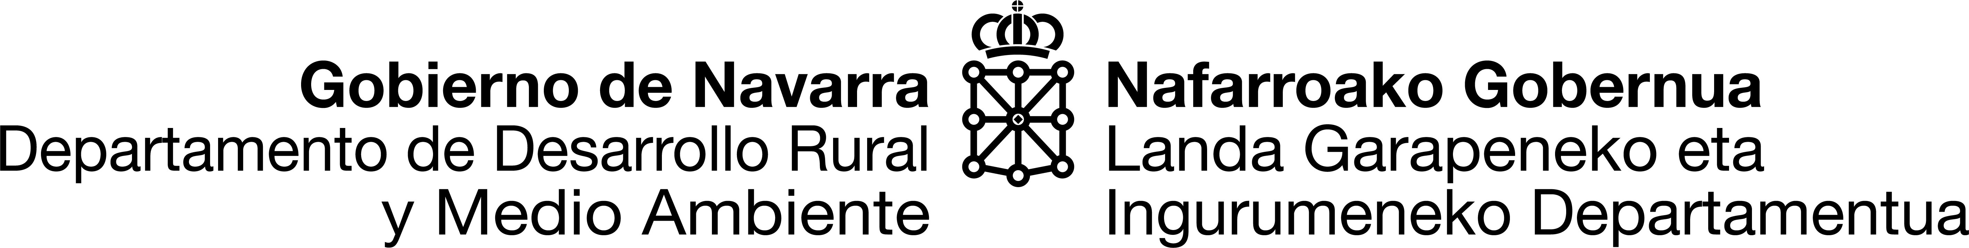

INFORMACIÓN SOBRE PROTECCIÓN DE DATOS

RESPONSABLE DEL TRATAMIENTO DE SUS DATOS
Identidad: Departamento de Desarrollo Rural y Medio Ambiente
Dirección: Pamplona, Calle González Tablas 9, 31005
Correo electrónico: gestinfo@navarra.es
Delegado de protección de datos:
Correo electrónico: dpd@navarra.es
FINALIDAD DEL TRATAMIENTO DE SUS DATOS PERSONALES
Se tratarán los datos personales con la finalidad de gestionar la semilla producida en Navarra. Los datos personales serán conservados durante el tiempo imprescindible para la tramitación y resolución del procedimiento.
LEGITIMACIÓN DEL TRATAMIENTO DE SUS DATOS PERSONALES
- Artículo 6.1 e) del Reglamento (UE) 2016/679 del Parlamento Europeo y del Consejo, del 27 de abril de 2016, es decir, cuando el tratamiento de sus datos es necesario para el cumplimiento de una misión realizada en interés público o en el ejercicio de poderes públicos conferidos al Departamento de Desarrollo Rural y Medio Ambiente.
DESTINATARIOS DE CESIONES O TRANSFERENCIAS INTERNACIONALES DE DATOS
No se cederán ni se transferirán datos personales salvo obligación legal

DERECHOS DE LAS PERSONAS INTERESADAS
El interesado podrá ejercitar sus derechos de acceso, rectificación, supresión, oposición, limitación al tratamiento y portabilidad en relación a sus datos personales dirigiéndose por escrito a la dirección postal de la Sección de Gestión de la Información del Departamento en la dirección arriba indicada o bien a través de la dirección de correo electrónico gestinfo@navarra.es, facilitando copia de su DNI o documento identificativo equivalente. Los usuarios también podrán dirigirse a la Agencia Española de Protección de Datos (AEPD) para presentar una reclamación cuando no considere debidamente atendida su solicitud.
PROCEDENCIA DE LOS DATOS CUANDO NO PROCEDEN DEL INTERESADO
Si en su solicitud fuera necesario, comprobación a través de la información obrante en poder de la Administración Pública.
INFORMACIÓN ADICIONAL
A través de la página web www.gobiernoabierto.navarra.es

